Bark

Nutisk Ordbok - 1914
Bark eller barkskepp (Bark, Barque) [Barkschiff oder Bark] är egentligen ett större tremastadt fartyg med rår endast på de två främre masterna (se fig.), men bland båtseglare hör man ofta ordet bark användas för att beteckna en tvåmastad loggertriggad båt. I synnerhet pläga Flottans på detta sätt riggade segelbåtar kallas barkar.
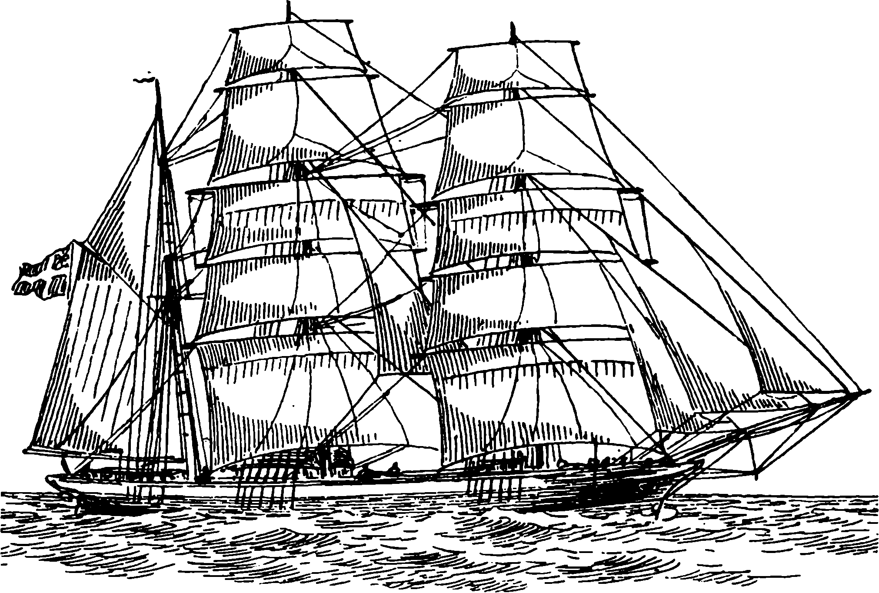

Svenskt Nautiskt Lexikon - 1920
Bark eller barkskepp, är ett tremastat fartyg med fockmasten och stormasten försedda med rår och aktermasten (mesanmasten) utgörande en undermast och gaffeltoppsegelsstång, försedd med snedsegel och gaffeltoppsegel. ~ -ass, största båten på ett fartyg. Namnet förekommer nu knappast annorstädes än på örlogsfartyg. ~ -riggad, tacklad som barkskepp

